Описание. Шаблон программы построен на базе лабораторных работ №2 и №4. Предполагается, что граничная кривая c₁(t) представляет собой окружность, которая построена с помощью рационального сплайна Безье или NURBS-кривой.
Пользователь имеет возможность вводить положение центра окружности (“x0” и “y0”) и ее радиуса (“radius”), которые задаются в блоке “Circle parameters”.
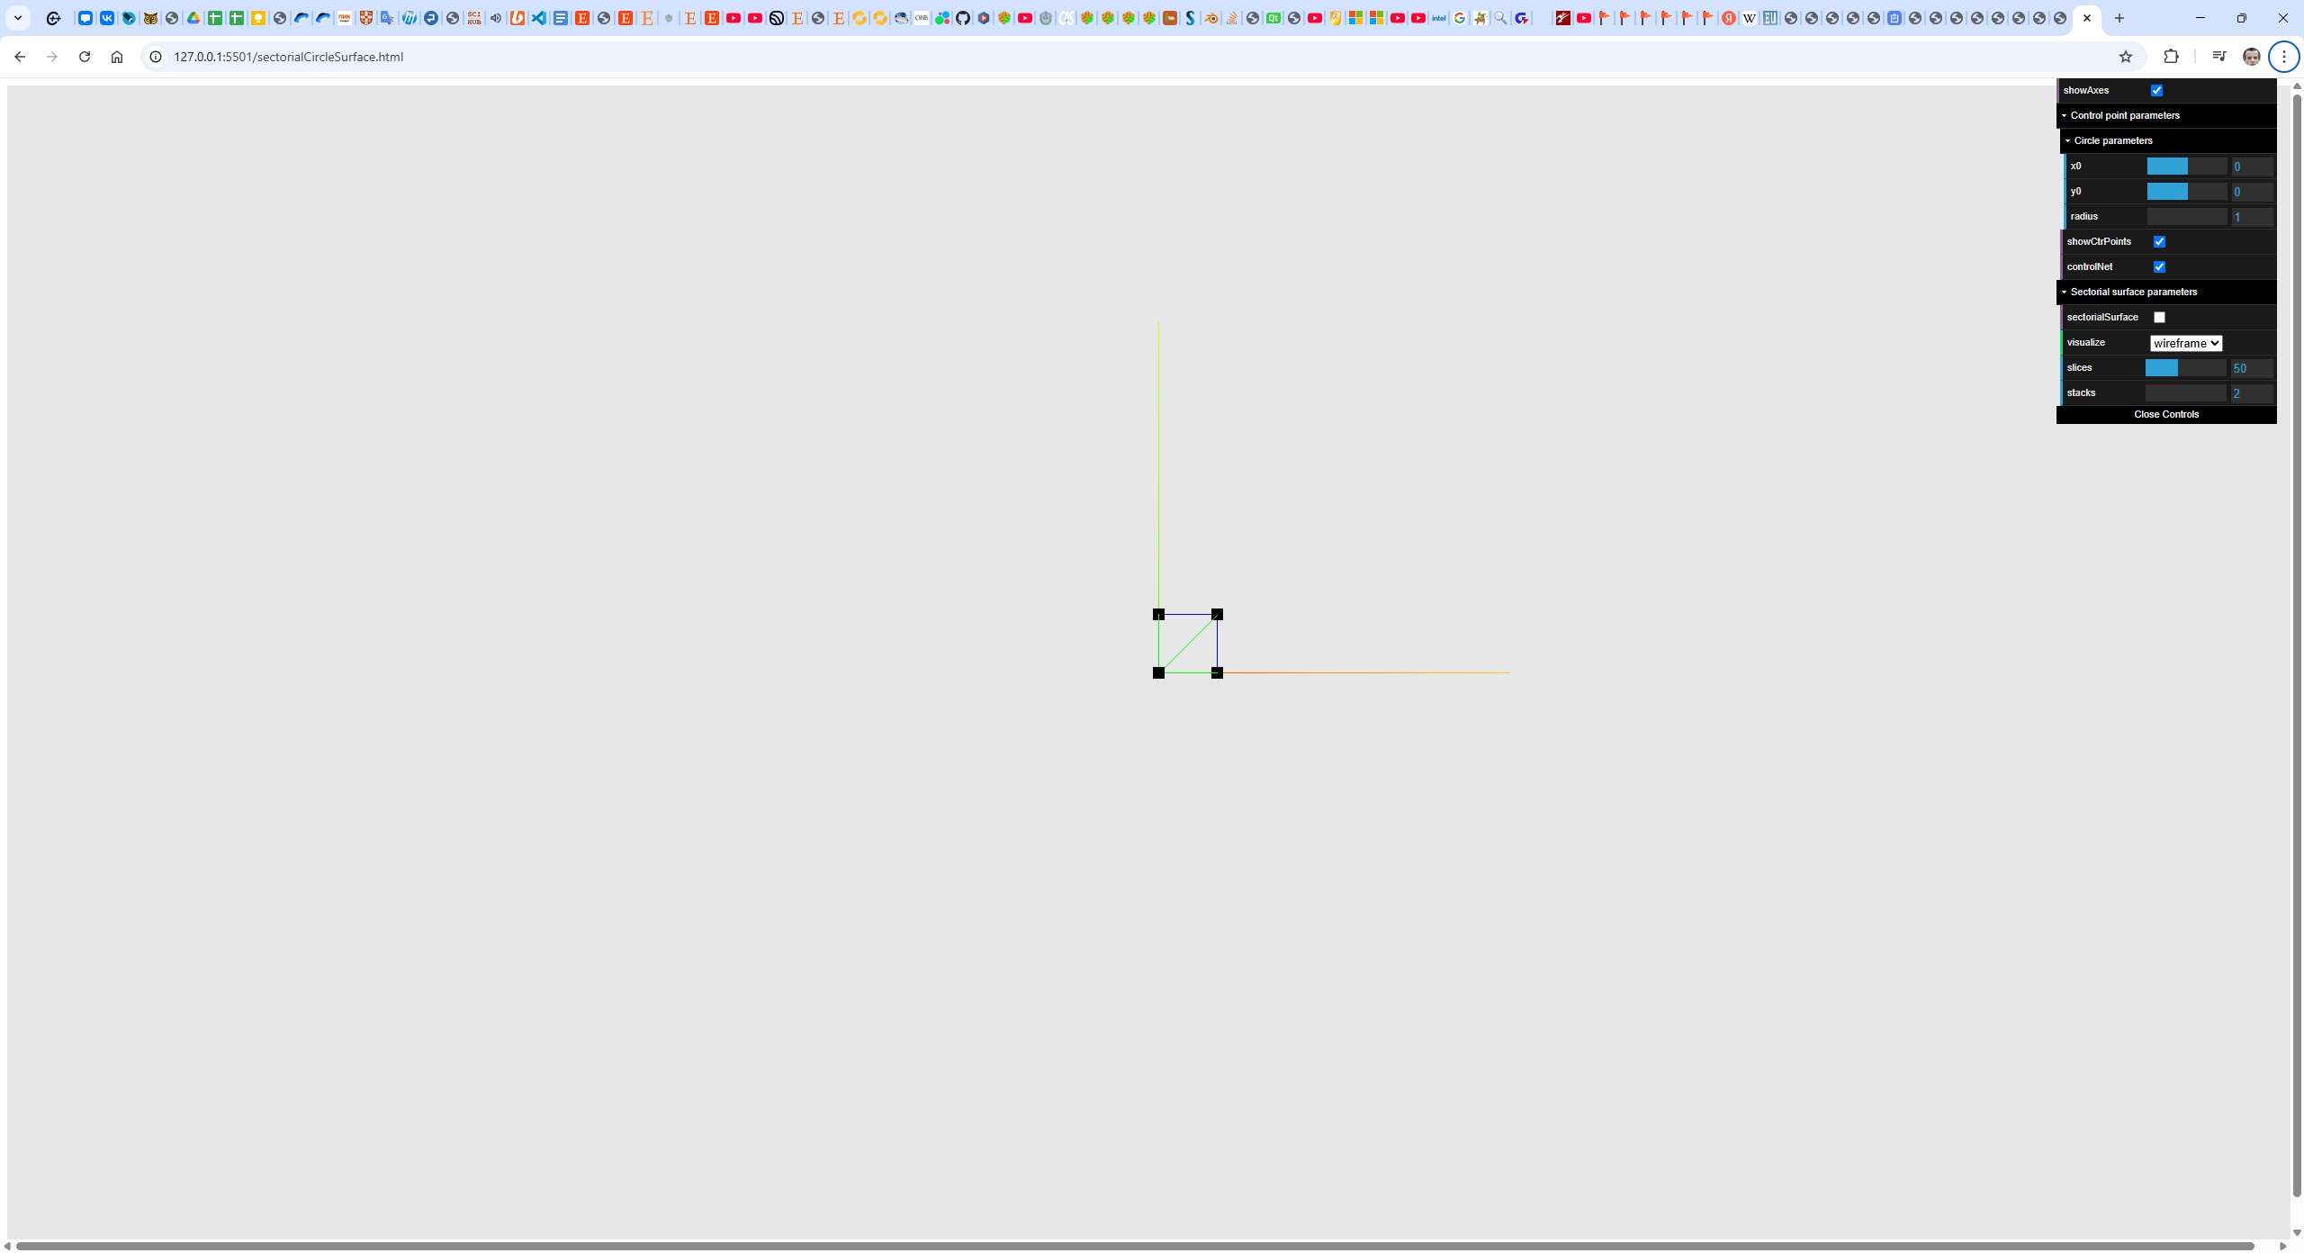
Для введенных значений радиуса и центра окружности требуется рассчитать положение контрольных точек.
Количество контрольных точек для построения сплайна задается в функции init объекта Data:
//ЗАДАТЬ КОЛИЧЕСТВО КОНТРОЛЬНЫХ ТОЧЕК
this.N_ctr = 3;
Координаты контрольных точек задаются в функции generateControlPoints объекта Data:
// ЗАДАТЬ КООРДИНАТЫ КОНТРОЛЬНЫХ ТОЧЕК
this.add_coords(0, x0 + r, y0);
this.add_coords(1, x0 + r, y0 + r);
this.add_coords(2, x0, y0 + r);
Введенные в окне положение центра окружности x0, y0, и радиус r уже определены в этой функции. Веса точек нужно добавить самостоятельно.
В функции calculateSectorialSurface() класса Data требуется написать код расчета точек секториальной поверхности. В переменной p этой функции хранятся координаты точки p.

